СРЕДНЕСРОЧНЫЙ прогноз
развития циклических чрезвычайных ситуаций и происшествий на территории Чувашской Республики на июль 2022 года
(подготовлен на основе информации и статистических данных, предоставленных Чувашским республиканским центром по гидрометеорологии и мониторингу окружающей среды – филиала ФГБУ «Верхне-Волжское УГМС», Управлением ГИБДД МВД по Чувашской Республике, Управлением Федеральной службы по надзору в сфере защиты прав потребителей и благополучия человека по Чувашской Республике, Министерством здравоохранения и социального развития Чувашской Республики, Министерством природных ресурсов и экологии Чувашской Республики, казённым учреждением Чувашской Республики «Служба обеспечения мероприятий гражданской защиты», ГКЧС Чувашии, отделом охраны жизни людей на водных объектах Главного управления МЧС России по Чувашской Республике - Чувашии и ЦУКС Главного управления МЧС России по Чувашской Республике - Чувашии)

1. МОНИТОРИНГ РАЗВИТИЯ ЦИКЛИЧЕСКИХ ЧРЕЗВЫЧАЙНЫХ СИТУАЦИЙ В МАЕ 2022 ГОДА НА ТЕРРИТОРИИ ЧУВАШСКОЙ РЕСПУБЛИКИ
В мае 2022 года на территории Чувашской Республики чрезвычайных ситуаций не зарегистрировано (за аналогичный период прошлого года – далее АППГ – 0).
Сравнительная характеристика количества чрезвычайных ситуаций в мае за период с 2000 по 2022 гг. представлена на диаграмме 1.
Диаграмма 1
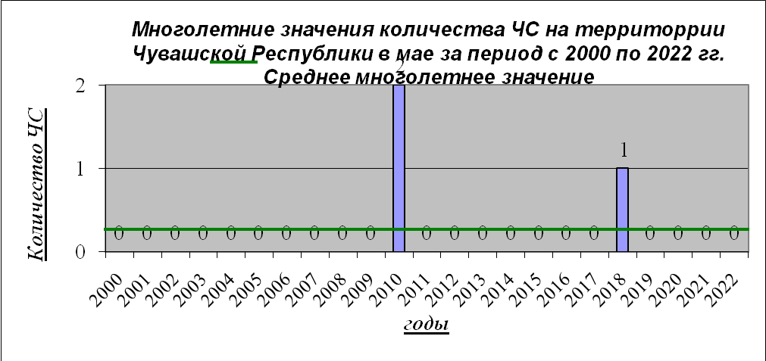
В период с 2000 по 2022 гг. в мае месяце в республике были зарегистрированы 3 чрезвычайные ситуации, в том числе: 1 - техногенного характера и 2 - природного характера.
ЧС биолого-социального характера в указанный период не регистрировались.
Характеристика чрезвычайных ситуаций в мае в период с 2000 по 2022 гг.:
1) 14 мая 2010 года около 11.30 часов произошло возгорание на арендованной территории Пригородного участкового лесничества КУ «Алатырское лесничество» Минприроды Чувашии, которое под действием шквалистого ветра и аномально сухой погоды перешёл в категорию крупных пожаров. Пожар был ликвидирован 19 мая. Общая площадь пожара после ликвидации составила 302,8 га. Ущерб от пожара составил 5,92 млн. рублей, в том числе расходы на его тушение - 87,3 тыс. рублей. Населенным пунктам ущерба не причинено. В ликвидации пожара приняли участие 60 человек, в том числе от Главного управления МЧС России по Чувашской Республике-Чувашии - 9 человек.
2) 23 мая 2010 года около 01.30 часов на 14 км автодороги республиканского значения «Авданкасы-Козмодемьянск» неподалёку от д. Сятракасы Моргаушского района в результате лобового столкновения двух легковых автомобилей марки «KIA SEED» и «ВАЗ-21099» на месте происшествия от полученных многочисленных травм скончались 5 человек, 1 человек с полученными травмами в крайне тяжёлом состоянии был экстренно госпитализирован в реанимационное отделение БУ «Моргаушская ЦРБ» Минздрава Чувашии. Причина ДТП - нарушение скоростного режима и выезд на встречную полосу движения автомобиля марки «KIA SEED».
3) Распоряжением Главы Чувашской Республики от 31 мая 2018 года № 195-рг в целях ликвидации последствий чрезвычайной ситуации, возникшей в результате опасного природного явления – грозы, града и шквалистого усиления ветра
до 20 - 30 м/с на территории Чувашской Республики с 31 мая 2018 года для органов управления и сил ТП РСЧС Чувашской Республики до особого распоряжения был введён режим функционирования «Чрезвычайная ситуация».
30 мая 2018 года в результате прохождения грозового фронта, сопровождавшегося шквалистым усилением ветра и градом, произошли многочисленные разрушения кровель зданий и строений, обрывы линий электропередачи.
Всего в результате разгула стихии пострадали 100 населённых пунктов в
17 муниципальных образованиях республики. Ущерб составил более 14,0 млн. рублей.
Шквалистым усилением ветра была повреждена кровля 99 жилых домов и 55 иных зданий и строений на площади более 2,2 тыс. кв. метрах. Всего были обесточены 204 трансформаторные подстанции. Без энергоснабжения остались более 24,3 тыс. человек. В ликвидации последствий стихии приняли участие 244 человека и 66 ед. техники.

1.1. АНАЛИЗ ПОГОДНО-КЛИМАТИЧЕСКИХ И АГРОКЛИМАТИЧЕСКИХ УСЛОВИЙ НА ТЕРРИТОРИИ ЧУВАШСКОЙ РЕСПУБЛИКИ В МАЕ 2022 ГОДА

В мае 2022 года на территории Чувашской Республики наблюдалась холодная погода.
Май начался с очень холодной погоды: 1 числа средняя суточная температура воздуха оказалась на 5-6°С ниже климатической нормы и составила всего +4…+5°С. Днём максимум не поднимался выше +10°С, ночью опускался до -1…-2°С.
2 мая потеплело: средняя температура за сутки поднялась на 4°С до значений +8…+9°С (на 2-3°С холоднее нормы) и в последующие 2 дня (3 и 4 мая) средняя суточная повысилась до отметок +10…+13°С (около и на 1°С выше нормы). В дневные часы в период с 2 по 4 мая температура воздуха повышалась до отметок +13…+18°С. В ночные – до +3…+10°С (местами была не выше 0°С).
5 мая наблюдался обвал холода: средняя суточная температура резко понизилась на 6-8°С до значений +4…+5°С (на 8-9°С ниже нормы). Дневной максимум составил только +5…+6°С, ночной минимум – +1…+3°С.
Начиная с 6 мая т.г. началось постепенное повышение температуры: с +5…+6°С (ниже нормы на 5-6°С) до +14…+15°С (на 2-3°С выше средних многолетних значений) - 9 мая. Максимальная температура днём поднималась с +12…+14°С (6 мая) до +21…+22°С (9 мая). Минимальная температура ночью опускалась до +2…+7°С, 6 мая до -1…-3°С.
В период с 10 по 13 мая вновь похолодало: средняя суточная температура воздуха опустилась до отметок +8…+10°С (на 3-5°С ниже нормы). Дневные температуры понизились до отметок +10…+15°С, ночью было тепло – +3…+8°С (местами минимум составлял только +1...+3°С).
В период с 14 по 16 мая средняя суточная температура воздуха вновь повысилась и стала около и на 1°С выше средних многолетних значений – +12…+13°С. Максимум днём достигал +17…+19°С, минимум ночью – +4…+8°С.
Начиная с 17 мая наблюдалось постепенное понижение температуры: с +9…+11°С (на 1-4°С ниже нормы) до +4…+6°С - 24 мая (на 8-11°С ниже климатической нормы). Дневные температуры также понизились с +9…+13°С в начале периода до +7…+11°С в конце периода. Ночные температуры составляли +2…+7°С, 23 мая в воздухе местами отмечали заморозки до -2°С.
25 мая потеплело: средняя суточная температура воздуха поднялась на +1…+3°С до значений +6…+7°С (на 6-8°С холоднее нормы) и далее наблюдался рост температуры до +11…+12°С (на 3-5°С холоднее нормы). Дневные температуры повысились до +11…+17°С, ночные – до +3…+10°С.
Самая холодная ночь наблюдались 6 мая, когда минимальная температура воздуха опускалась до отметок -1…-3°С.
Самый тёплый день был отмечен 9 мая, когда максимальная температура воздуха днём поднималась до отметок +20…+21°С.
Средняя температура воздуха за май составила +9,1…+9,6°С, что на 3-4°С холоднее многолетних значений.
Май 2022 года вошёл в десятку самых холодных месяцев за период наблюдений с 1926 года.
В целом май был влажным. Осадки выпадали практически ежедневно (кроме 2, 6, 7, 8 и 9 мая), но существенными (1 мм и более) они были в течение 8-11 дней.
Первая декада мая по количеству выпавших осадков на большей части территории республики была обычной, только в южных районах влажной. Осадки наблюдались только в течение 3-х дней, и их сумма на большей части территории составила 73-100% от многолетней нормы, в южных районах (МС Алатырь) – 144%.
Во второй декаде осадки наблюдались ежедневно (только 12, 14 и 15 мая местами). Декада была сырой: на большей части территории республики 200-255% от средней многолетней нормы, в южных районах (МС Алатырь) – 277%, в восточных районах (МС Батырево) – 131%.
Третья декада мая была засушливой, несмотря на то, что осадки наблюдались практически ежедневно их количество на большей части территории, составило 40-47% от нормы, по данным МС Чебоксары и Алатырь выпало 68-86% соответственно.
Всего в мае выпало: на большей части территории 118-127% от многолетней нормы, в южных районах (МС Алатырь) – 172%, в юго-восточных районах (МС Батырево) – 72%.
Максимальное количество осадков за сутки составило 11 мая: МС Чебоксары – 11 мм, МС Канаш – 11 мм, МС Порецкое – 14 мм, МС Алатырь – 16 мм; 18 мая: МС Батырево – 5 мм.
В мае 2022 года на территории Чувашской Республики наблюдались следующие неблагоприятные метеорологические явления:
ветер (15 м/с и более) – 7 раз – 2, 3, 14, 19, 20, 27 и 28 мая;
гроза – 1 раз – 14 мая;
заморозки – 10 раз – 1, 6, 7, 16, 20, 22, 23, 24, 25, 26 мая.
В мае 2022 года прогнозировалось и наблюдалось 1 опасное метеорологическое явления «заморозки в воздухе и на почве» с 20 по 26 мая (оправдываемость 100%, эффективность 100%, предупрежденность 100%).
В мае 2022 года на реках Чувашской Республики и Чебоксарском водохранилище продолжался постепенный спад уровней воды. В отдельные дни наблюдались небольшие колебания воды (максимальная разница составляла от -23…до +27 см). На конец месяца уровни воды находятся на отметках ниже многолетних норм на 50 – 70 см.
На Чебоксарском водохранилище (ОГП Ядрин и Чебоксары) разница колебаний составила от -19 до +15 см.
Водность р. Суры в мае составила: ГП Алатырь – 88%, в прошлом 2021 году – 67%, ГП Порецкое – 85%, в прошлом 2021 году - 72%.
Агрометеорологические условия для проведения полевых работ были благоприятными в первой декаде месяца, в следующие декады удовлетворительными и плохими из-за частых осадков. По данным сайта министерства сельского хозяйства республики сельскохозяйственные организации и крупные крестьянско-фермерские хозяйства республики по состоянию на 25 мая т.г. завершили сев яровых зерновых и зернобобовых культур на 157 тыс. га или 79% к плану, продолжают химпрополку и химзащиту зерновых культур, продолжают посадку картофеля (на 25 мая 1,1 тыс. га), сев овощных культур, сахарной свёклы, кукурузы, овощей. Темпы сева ниже прошлогодних.
Условия для прорастания, появления всходов и третьего листа ранних яровых культур, для закладки колоса озимых культур были удовлетворительными, для прорастания и появления всходов теплолюбивых культур, отрастания многолетних сеяных трав – неблагоприятными из-за холоднее обычного, с заморозками погодой.
26-27 мая произошёл переход через отметку +10°С в сторону повышения – началась активная вегетация.
По данным ежедневных и декадных агротелеграмм на 20 мая у озимой пшеницы отмечалось появление нижнего узла соломины (средние многолетние сроки появления нижнего узла соломины озимой ржи 14-18 мая). Общее число колосков в колосе главного стебля пшеницы 16. Число стеблей на 1 м² 1200. На 20 мая высота растений до отгиба верхнего листа 20 см. Состояние озимых культур хорошее. Засоренность слабая.
На 28 мая у ранних яровых зерновых культур отмечалось позже средних многолетних сроков прорастание и появление всходов, в Чебоксарском районе развёртывание третьего листа ячменя раннего срока сева.
У люцерны отрастание после возобновления вегетации. На 20 мая высота растений 10-15 см, сухая фитомасса сеяной люцерны 75 г/м².
У картофеля на 28 мая всходы не появились.
Состояние с.-х. культур в основном хорошее. Засоренность полей слабая.
Отбор проб почвы на влажность 18 мая показал, что благодаря дождливой погоде запасы продуктивной влаги в почве выше, кое-где около средних многолетних значений. В полуметровом слое почвы запас продуктивной влаги под озимыми культурами составлял 90-100 мм, что выше средних многолетних значений. Под яровыми зерновыми запас продуктивной влаги в пахотном слое почвы был выше нормы и составлял 45-60 мм, в Батыревском районе 35 мм (норма 30-42 мм); в полуметровом слое – 95-135 мм, в Батыревском районе 85 мм (норма 76-91 мм). В Канашском районе под картофелем в пахотном слое запас продуктивной влаги составляет 40 мм при норме 40 мм, в полуметровом – 90 мм при норме 70 мм.

1.2. АНАЛИЗ ТЕХНОГЕННОЙ ОБСТАНОВКИ НА ТЕРРИТОРИИ ЧУВАШСКОЙ РЕСПУБЛИКИ В МАЕ 2022 ГОДА

1.2.1. Обстановка с дорожно-транспортными происшествиями и последствиями от них на территории Чувашской Республики в мае 2022 года
В мае 2022 года на территории республики зарегистрированы 73 дорожно-транспортных происшествий (далее - ДТП) с пострадавшими (в мае 2021 года – 97), снижение на 24,7%, в результате которых погибли 11 человек (в мае 2021 года – 5), рост в 2,2 раза, травмы различной степени тяжести получили 87 человек (в мае 2021 года – 122), снижение на 28,7%.
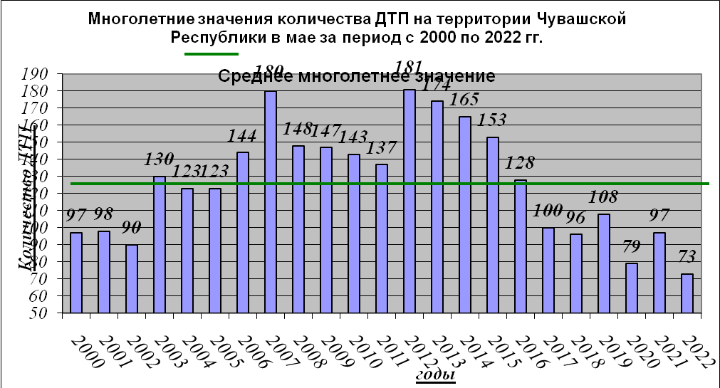
Минимальное количество ДТП было зарегистрировано в 2022 году – 73, максимальное – в 2012 году – 181.
Обстановка с дорожно-транспортными происшествиями и последствиями от них на территории Чувашской Республики по состоянию на 1 июня 2022 года
НАИМЕНОВАНИЕ МУНИЦИПАЛЬНОГО ОБРАЗОВАНИЯ ЧР | С НАЧАЛА ГОДА |  |  |  |  |  |  |  |  | ЗА МАЙ
НАИМЕНОВАНИЕ МУНИЦИПАЛЬНОГО ОБРАЗОВАНИЯ ЧР | 2021 год |  |  | 2022 год |  |  | Динамика, (%, раз) |  |  | 2021 год |  |  | 2022 год
г. Чебоксары, в т.ч.: | 176 | 2 | 207 | 152 | 5 | 170 | -13,6 | +2,5 р. | -17,9 | 40 | 0 | 44 | 26 | 1 | 25
Ленинский район | 65 | 1 | 80 | 63 | 1 | 71 | -3,1 | 0,0 | -11,3 | 14 | 0 | 15 | 7 | 0 | 7
Калининский район | 78 | 0 | 91 | 56 | 3 | 57 | -28,2 | +3 чел. | -37,4 | 16 | 0 | 19 | 10 | 1 | 9
Московский район | 33 | 1 | 36 | 33 | 1 | 42 | 0,0 | 0,0 | +16,7 | 10 | 0 | 10 | 9 | 0 | 9
г. Новочебоксарск | 26 | 2 | 28 | 27 | 4 | 31 | +3,8 | +2 р. | +10,7 | 13 | 1 | 12 | 8 | 2 | 7
г. Алатырь + Алатырский район | 10 | 2 | 9 | 13 | 1 | 20 | +30 | -50 | +2,2 р. | 3 | 0 | 4 | 5 | 1 | 9
Аликовский район | 3 | 0 | 5 | 3 | 1 | 7 | 0,0 | +1 чел. | +40 | 1 | 0 | 1 | 1 | 0 | 1
Батыревский район | 10 | 3 | 11 | 9 | 1 | 13 | -10,0 | -66,7 | +18,2 | 1 | 0 | 4 | 3 | 0 | 4
Вурнарский район | 6 | 0 | 7 | 3 | 0 | 9 | -2 р. | 0,0 | +28,6 | 4 | 0 | 5 | 0 | 0 | 0
Ибресинский район | 4 | 1 | 7 | 3 | 1 | 2 | -25 | 0,0 | -3,5 р. | 1 | 1 | 3 | 0 | 0 | 0
Канашский район | 16 | 1 | 21 | 15 | 1 | 31 | -6,3 | 0,0 | +47,6 | 8 | 0 | 12 | 4 | 0 | 9
Козловский район | 5 | 4 | 9 | 2 | 0 | 2 | -2,5 р. | -4 чел. | -77,8 | 1 | 0 | 1 | 1 | 0 | 1
Комсомольский район | 6 | 2 | 7 | 8 | 5 | 16 | +33,3 | +2,5 р. | +2,3 р. | 2 | 0 | 3 | 3 | 3 | 3
Красноармейский муниципальный округ | 3 | 0 | 3 | 1 | 0 | 1 | -3 р. | 0,0 | -3 р. | 1 | 0 | 1 | 0 | 0 | 0
Красночетайский район | 0 | 0 | 0 | 4 | 0 | 5 | +4 сл. | 0,0 | +5 чел. | 0 | 0 | 0 | 2 | 0 | 2
Мариинско-Посадский район | 3 | 0 | 5 | 4 | 0 | 4 | +33,3 | 0,0 | -20 | 0 | 0 | 0 | 3 | 0 | 3
Моргаушский район | 11 | 3 | 13 | 9 | 1 | 11 | -18,2 | -3 р. | -15,4 | 1 | 0 | 1 | 2 | 0 | 2
Порецкий район | 4 | 1 | 3 | 4 | 1 | 5 | 0,0 | 0,0 | +66,7 | 3 | 1 | 2 | 0 | 0 | 0
Урмарский район | 1 | 0 | 1 | 4 | 0 | 4 | +4 р. | 0,0 | +4 р. | 0 | 0 | 0 | 2 | 0 | 2
Цивильский район | 17 | 5 | 27 | 9 | 1 | 15 | -47,1 | -5 р. | -44,4 | 5 | 1 | 7 | 1 | 0 | 1
Чебоксарский район | 29 | 4 | 58 | 32 | 9 | 53 | +10,3 | +2,3 р. | -8,6 | 6 | 1 | 15 | 9 | 4 | 14
Шемуршинский район | 1 | 0 | 1 | 1 | 0 | 1 | 0,0 | 0,0 | 0,0 | 0 | 0 | 0 | 0 | 0 | 0
г. Шумерля + Шумерлинский муниципальный округ | 5 | 0 | 5 | 8 | 0 | 9 | +60 | 0,0 | +80 | 3 | 0 | 3 | 3 | 0 | 4
Ядринский район | 12 | 1 | 12 | 9 | 3 | 10 | -25 | +3 р. | -16,7 | 1 | 0 | 1 | 0 | 0 | 0
Яльчикский район | 4 | 0 | 5 | 2 | 0 | 3 | -2 р. | 0,0 | -40 | 1 | 0 | 1 | 0 | 0 | 0
Янтиковский район | 3 | 0 | 3 | 4 | 0 | 5 | +33,3 | 0,0 | +66,7 | 0 | 0 | 0 | 0 | 0 | 0
г. Канаш | 5 | 0 | 5 | 6 | 1 | 7 | +20 | +1 чел. | +40 | 2 | 0 | 2 | 0 | 0 | 0
ВСЕГО | 360 | 31 | 452 | 332 | 35 | 434 | -7,8 | 12,9 | -4 | 97 | 5 | 122 | 73 | 11 | 87
Всего пострадавших (погибшие + травмированные) | 483 |  |  | 469 |  |  | -2,9 |  |  | 127 |  |  | 98
1 столбец – количество ДТП;
2 столбец – количество погибших в ДТП;
3 столбец – количество травмированных в ДТП.
По итогам 5 месяцев 2022 года рост количества ДТП зарегистрирован в следующих муниципальных образованиях Чувашской Республики:
г. Новочебоксарске – на 3,8% (27 против 26);
г. Алатыре и Алатырском районе – на 3,8% (13 против 10);
Комсомольском районе – на 33,3% (8 против 6);
Красночетайском районе – на 4 сл. (4 против 0);
Мариинско-Посадском районе – на 33,3% (4 против 3);
Урмарском районе – в 4 раза (4 против 1);
Чебоксарском районе – на 10,3% (32 против 29);
г. Шумерле и Шумерлинском муниципальном округе – на 60% (8 против 5);
Янтиковском районе – на 33,3% (4 против 3);
г. Канаше – на 20% (6 против 5).
По итогам 5 месяцев 2022 года рост количества погибших в результате ДТП зарегистрирован в следующих муниципальных образованиях Чувашской Республики:
г. Чебоксары – в 2,5 раза (5 против 2);
г. Новочебоксарске – в 2 раза (4 против 2);
Аликовском районе – на 1 человека (1 против 0);
Комсомольском районе – в 2,5 раза (5 против 2);
Чебоксарском районе – в 2,3 раза (9 против 4);
Ядринском районе – в 3 раза (3 против 1);
г. Канаше – на 1 человека (1 против 0).

1.2.2. Обстановка с пожарами и последствиями от них на территории Чувашской Республики в мае 2022 года

В мае 2022 года в республике было зарегистрированы 188 пожаров (в мае 2021 года – 162), рост на 16,1%, в результате которых погибли 5 человек (в мае 2021 года – 8), снижение на 37,5%, травмы различной степени тяжести получили
7 человек (в мае 2021 года – 3), рост в 2,3 раза, спасены 13 человек (в мае 2021 года – 25), снижение в 1,9 раза. Суммарный ущерб от пожаров составил более 0,52 млн. рублей (в мае 2021 года – более 5,5 млн. рублей), снижение в 10,6 раза.

Сравнительные показатели пожарной обстановки в мае за период с 2006 по 2022 гг.
 | 2006 | 2007 | 2008 | 2009 | 2010 | 2011 | 2012 | 2013 | 2014 | 2015 | 2016 | 2017 | 2018 | 2019 | 2020 | 2021 | 2022
Всего пожаров, ед. | 165 | 134 | 106 | 136 | 155 | 114 | 104 | 108 | 88 | 87 | 103 | 94 | 109 | 180 | 166 | 162 | 188
Погибли, чел. | 8 | 5 | 9 | 10 | 7 | 3 | 7 | 7 | 6 | 4 | 10 | 13 | 17 | 4 | 5 | 8 | 5
Травмировано, чел. | 5 | 4 | 7 | 7 | 12 | 7 | 9 | 5 | 6 | 23 | 5 | 1 | 11 | 9 | 9 | 3 | 7

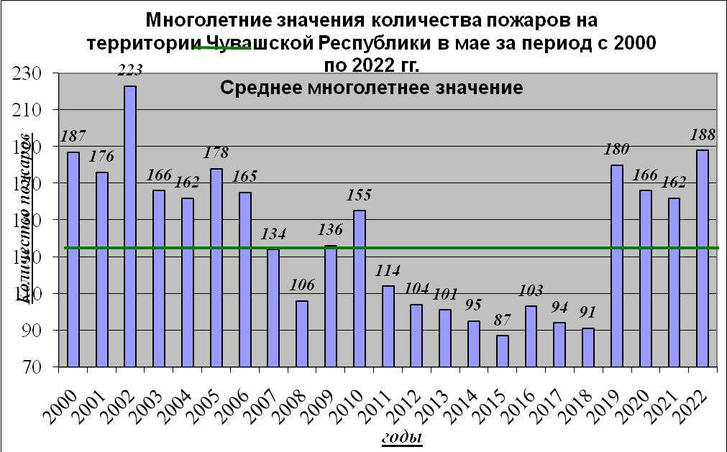
Минимальное количество пожаров было зарегистрировано в 2015 году – 87, максимальное – в 2002 году – 223.

Сведения о пожарах и последствий от них в разрезе муниципальных образований Чувашской Республики по состоянию на 1 июня 2022 года
Наименование муниципального образования | Пожары, ед. |  |  | Погибло, чел. |  |  | Травмировано, чел. |  |  | Спасено, чел.
Наименование муниципального образования | 2021 | 2022 | %, раз | 2021 | 2022 | %, раз | 2021 | 2022 | %, раз | 2021 | 2022 | %, раз
г. ЧЕБОКСАРЫ | 167 | 144 | -13,8 | 11 | 5 | - 2,2 р. | 13 | 11 | -15,4 | 25 | 21 | -16
АЛАТЫРСКИЙ | 29 | 18 | -37,9 | 1 | 0 | - 1 чел. | 1 | 0 | - 1 чел. | 2 | 0 | - 2 чел.
г. АЛАТЫРЬ | 29 | 25 | -13,8 | 1 | 1 | 0,0 | 2 | 2 | 0,0 | 5 | 2 | - 2,5 р.
АЛИКОВСКИЙ | 13 | 9 | -30,8 | 1 | 1 | 0,0 | 1 | 0 | - 1 чел. | 0 | 0 | 0,0
БАТЫРЕВСКИЙ | 24 | 22 | -8,3 | 0 | 0 | 0,0 | 0 | 2 | + 2 чел. | 0 | 0 | 0,0
ВУРНАРСКИЙ | 21 | 14 | -33,3 | 1 | 1 | 0,0 | 0 | 1 | + 1 чел. | 0 | 7 | + 7 чел.
ИБРЕСИНСКИЙ | 18 | 13 | -27,8 | 2 | 3 | +50 | 0 | 0 | 0,0 | 0 | 0 | 0,0
КАНАШСКИЙ | 32 | 28 | -12,5 | 2 | 0 | - 2 чел. | 0 | 1 | + 1 чел. | 1 | 1 | 0,0
г. КАНАШ | 20 | 19 | -5,0 | 4 | 2 | -50,0 | 0 | 0 | 0,0 | 6 | 0 | - 6 чел.
КОЗЛОВСКИЙ | 22 | 13 | -40,9 | 2 | 0 | - 2 чел. | 0 | 1 | + 1 чел. | 0 | 1 | + 1 чел.
КОМСОМОЛЬСКИЙ | 17 | 11 | -35,3 | 1 | 0 | - 1 чел. | 0 | 1 | + 1 чел. | 8 | 5 | -37,5
КРАСНОАРМЕЙСКИЙ | 9 | 11 | +22,2 | 2 | 2 | 0,0 | 0 | 1 | + 1 чел. | 0 | 3 | + 3 чел.
КРАСНОЧЕТАЙСКИЙ | 22 | 18 | -18,2 | 6 | 1 | - 6 р. | 0 | 1 | + 1 чел. | 0 | 0 | 0,0
МАРПОСАДСКИЙ | 15 | 17 | +13,3 | 1 | 1 | 0,0 | 0 | 0 | 0,0 | 8 | 1 | - 8 р.
МОРГАУШСКИЙ | 26 | 24 | -7,7 | 3 | 2 | -33,3 | 0 | 1 | + 1 чел. | 0 | 1 | + 1 чел.
г. НОВОЧЕБОКСАРСК | 36 | 28 | -22,2 | 2 | 2 | 0,0 | 0 | 7 | + 7 чел. | 7 | 5 | -28,6
ПОРЕЦКИЙ | 18 | 15 | -16,7 | 8 | 1 | - 8 р. | 0 | 0 | 0,0 | 2 | 6 | +3 р.
УРМАРСКИЙ | 15 | 11 | -26,7 | 6 | 0 | - 6 чел. | 0 | 0 | 0,0 | 0 | 0 | 0,0
ЦИВИЛЬСКИЙ | 23 | 37 | +60,9 | 0 | 3 | +3 чел. | 2 | 4 | +2 р. | 0 | 0 | 0,0
ЧЕБОКСАРСКИЙ | 87 | 62 | -28,7 | 1 | 4 | +4 р. | 1 | 3 | +3 р. | 1 | 3 | +3 р.
ШЕМУРШИНСКИЙ | 4 | 5 | +25 | 0 | 0 | 0,0 | 0 | 0 | 0,0 | 0 | 0 | 0,0
ШУМЕРЛИНСКИЙ | 14 | 6 | - 2,3 р. | 0 | 1 | +1 чел. | 0 | 0 | 0,0 | 0 | 0 | 0,0
г. ШУМЕРЛЯ | 16 | 11 | -31,3 | 0 | 2 | +2 чел. | 0 | 3 | + 3 чел. | 1 | 0 | - 1 чел.
ЯДРИНСКИЙ | 16 | 16 | 0,0 | 1 | 0 | - 1 чел. | 1 | 1 | 0,0 | 1 | 0 | - 1 чел.
ЯЛЬЧИКСКИЙ | 10 | 7 | -30 | 0 | 0 | 0,0 | 0 | 1 | + 1 чел. | 0 | 0 | 0,0
ЯНТИКОВСКИЙ | 6 | 7 | +16,7 | 1 | 0 | - 1 чел. | 0 | 0 | 0,0 | 0 | 1 | + 1 чел.
ИТОГО: | 709 | 591 | -16,6 | 57 | 32 | -43,9 | 21 | 41 | +95,2 | 67 | 57 | -14,9

По итогам 5 месяцев 2022 года рост количества пожаров зарегистрирован в следующих муниципальных районах Чувашской Республики:
Цивильском – на 60,9% (37 против 23);
Мариинско-Посадском – на 13,3% (17 против 15);
Красноармейском – на 22,2% (11 против 9);
Янтиковском – на 16,7% (7 против 6);
Шемуршинском – на 16,7% (7 против 6).
По итогам 5 месяцев 2022 года рост количества погибших на пожарах зарегистрирован в следующих муниципальных образованиях Чувашской Республики:
Чебоксарском районе – в 4 раза (4 против 1);
Цивильском районе – на 3 человека (3 против 0);
Ибресинском районе – на 50% (3 против 2);
г. Шумерле – на 2 человека (2 против 0);
Шумерлинском районе – на 1 человека (1 против 0).

1.2.3. Обстановка с происшествиями на водных объектах Чувашской Республики в мае 2022 года

В мае 2022 года на водоемах республики зарегистрировано 1 происшествие (в мае 2021 года – 1), в результате которого утонул 1 человек (в мае 2021 года – 1), спасённых не зарегистрировано (в мае 2021 года – 0).
По состоянию на 1 июня 2022 года на водоемах республики зарегистрированы 6 происшествий (в мае 2021 года – 1), рост в 6 раз, в результате которых утонули 6 человек (в мае 2021 года – 1), рост в 6 раз, спасённых не зарегистрировано (в мае 2021 года – 0).
Рост количества утонувших по итогам 5 месяцев 2022 года зарегистрирован в следующих муниципальных районах Чувашской Республики: Чебоксарском – на 2 человека (2 против 0), Алатырском, Козловском, Красноармейском и Янтиковском - 1 человека (1 против 0) соответственно.

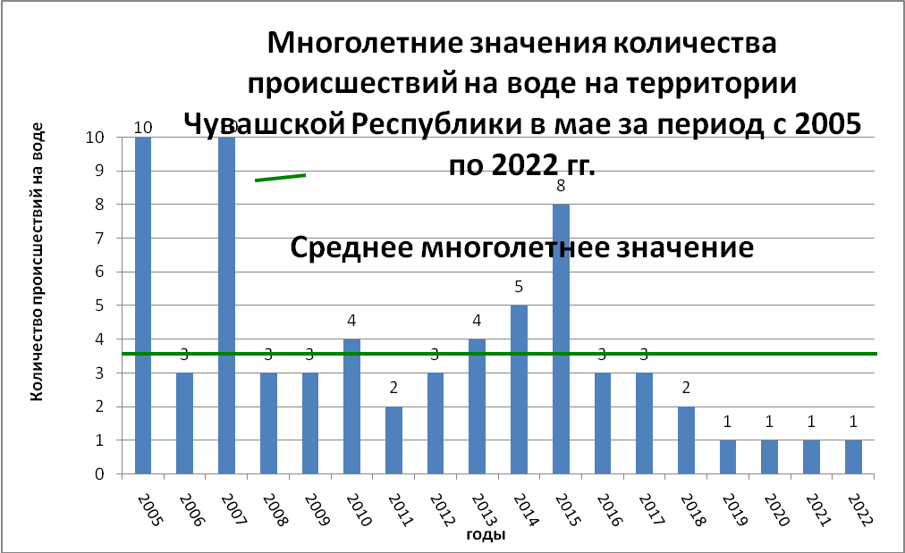
Минимальное количество происшествий на водоёмах республики было зарегистрировано в 2019, 2020, 2021 и 2022 годах – по 1 происшествию соответственно, максимальное – в 2005 и 2007 гг. – по 10 соответственно.

1.2.4. Состояние систем жилищно-коммунального хозяйства и жизнеобеспечения населения и Чувашской Республики в мае 2022 года

В соответствии с приказом МЧС России от 8 июля 2004 г. № 329 «Об утверждении критериев информации о чрезвычайных ситуациях, представляемой в МЧС России» и приказом Приволжского регионального центра МЧС России от 20 января 2012 г. № 17 «О создании рабочей группы по оперативному информированию о перебоях в работе объектов коммунальной инфраструктуры» в мае 2022 года на территории республики происшествий на объектах коммунальной инфраструктуры, подлежащих учету в МЧС, не зарегистрировано.
Всего в мае месяце 2022 года на объектах жизнеобеспечения населения и инфраструктуры Чувашской Республики были зарегистрированы 48 аварийных ситуаций (в мае 2021 года – 44), рост на 9,1%, в том числе на системах:
горячего и холодного водоснабжения – 34 (в мае 2021 года – 31), рост на 9,7%;
теплоснабжения – 0 (в мае 2021 года – 1), снижение на 1 случай;
энергоснабжения – 14 (в мае 2021 года – 11), рост на 27,3%;
газоснабжения – 0 (в мае 2021 года – 1), снижение на 1 случай.
По состоянию на 1 июня 2022 года на объектах ЖКХ и энергоснабжения Чувашской Республики зарегистрированы 358 аварийных ситуаций (за АППГ – 510), снижение на 29,8%, в том числе на системах:
горячего и холодного водоснабжения – 213 (за АППГ – 313), снижение на 31,9%;
теплоснабжения – 75 (за АППГ – 113), снижение на 33,6%;
энергоснабжения – 64 (за АППГ – 80), снижение на 20%;
газоснабжения – 6 (за АППГ – 4), рост на 50%.
Сведения об аварийных отключениях на объектах жилищно-коммунального хозяйства и жизнеобеспечения населения в разрезе муниципальных образований Чувашской Республики по состоянию на 1 июня 2022 года
НАИМЕНОВАНИЕ МУНИЦИПАЛЬНОГО РАЙОНА, ГОРОДСКОГО И МУНИЦИПАЛЬНОГО ОКРУГА | С НАЧАЛА ГОДА
 | 2021 год |  |  |  | 2022 год |  |  |  | ДИНАМИКА, %
г. Чебоксары, в том числе: | 190 | 98 | 3 | 21 | 135 | 49 | 1 | 15 | -28,9 | -50 | -66,7 | -28,6
Ленинский район | 43 | 20 | 1 | 5 | 15 | 6 | 0 | 2 | -65,1 | -70 | -100 | -60
Калининский район | 88 | 47 | 2 | 9 | 78 | 35 | 0 | 5 | -76,1 | -25,5 | -100 | -44,4
Московский район | 59 | 31 | 0 | 7 | 42 | 8 | 1 | 8 | -28,8 | -74,2 | +100 | +14,3
г. Новочебоксарск | 34 | 5 | 0 | 1 | 21 | 2 | 0 | 3 | -38,2 | -60,0 | 0,0 | +200
Алатырский район | 1 | 0 | 0 | 0 | 0 | 0 | 0 | 2 | -100 | 0,0 | 0,0 | +100
Аликовский район | 1 | 0 | 0 | 3 | 0 | 0 | 1 | 4 | -100 | 0,0 | +100 | +33,3
Батыревский район | 1 | 0 | 0 | 0 | 0 | 0 | 0 | 4 | -100 | 0,0 | 0,0 | +100
Вурнарский район | 1 | 0 | 0 | 15 | 1 | 1 | 1 | 2 | 0,0 | +100 | +100 | -86,7
Ибресинский район | 3 | 1 | 0 | 4 | 1 | 1 | 0 | 3 | -66,7 | 0,0 | 0,0 | -25
Канашский район | 2 | 0 | 0 | 4 | 0 | 0 | 0 | 2 | -100 | 0,0 | 0,0 | -50
Козловский район | 2 | 0 | 0 | 2 | 0 | 0 | 0 | 0 | -100 | 0,0 | 0,0 | -100
Комсомольский район | 0 | 0 | 0 | 4 | 3 | 0 | 0 | 4 | +100 | 0,0 | 0,0 | 0,0
Красноармейский муниципальный округ | 2 | 0 | 0 | 2 | 0 | 0 | 0 | 1 | -100 | 0,0 | 0,0 | -50
Красночетайский район | 1 | 0 | 0 | 0 | 0 | 1 | 1 | 4 | -100 | +100 | +100 | +100
Мариинско-Посадский район | 5 | 0 | 0 | 1 | 0 | 0 | 0 | 0 | -100 | 0,0 | 0,0 | -100
Моргаушский район | 7 | 0 | 0 | 6 | 2 | 0 | 0 | 2 | -71,4 | 0,0 | 0,0 | -66,7
Порецкий район | 1 | 0 | 0 | 1 | 0 | 0 | 0 | 0 | -100 | 0,0 | 0,0 | -100
Урмарский район | 2 | 0 | 0 | 1 | 0 | 1 | 0 | 0 | -100 | 100 | 0,0 | -100
Цивильский район | 7 | 0 | 0 | 1 | 2 | 0 | 0 | 0 | -71,4 | 0,0 | 0,0 | -100
Чебоксарский район | 16 | 0 | 0 | 3 | 15 | 2 | 0 | 1 | -6,3 | +100 | 0,0 | -66,7
Шемуршинский район | 0 | 0 | 0 | 0 | 0 | 0 | 0 | 3 | 0,0 | 0,0 | 0,0 | +100
Шумерлинский муниципальный округ | 0 | 0 | 0 | 1 | 1 | 1 | 1 | 3 | +100 | +100 | +100 | +200
Ядринский район | 4 | 0 | 0 | 2 | 4 | 1 | 0 | 1 | 0,0 | +100 | 0,0 | -50
Яльчикский район | 8 | 0 | 0 | 5 | 0 | 0 | 0 | 3 | -100 | 0,0 | 0,0 | -40
Янтиковский район | 0 | 0 | 0 | 3 | 1 | 0 | 0 | 2 | +100 | 0,0 | 0,0 | -33,3
г. Алатырь | 0 | 1 | 0 | 0 | 0 | 0 | 0 | 0 | 0,0 | -100 | 0,0 | 0,0
г. Канаш | 3 | 0 | 0 | 0 | 7 | 0 | 1 | 1 | +133,3 | 0,0 | +100 | +100
г. Шумерля | 22 | 8 | 1 | 0 | 21 | 16 | 0 | 4 | -4,5 | +100 | -100 | +100
ВСЕГО | 313 | 113 | 4 | 80 | 214 | 75 | 6 | 64 | -31,6 | -33,6 | +50 | -20
Примечание: | 1 столбик - Количество отключений горячего и холодного водоснабжения;
 | 2 столбик - Количество отключений теплоснабжения;
 | 3 столбик - Количество отключений газоснабжения;
 | 4 столбик - Количество отключений электроэнергии
2. ХАРАКТЕРИСТИКА ИСТОЧНИКОВ ЧС В ИЮЛЕ И ТЕКУЩАЯ ОБСТАНОВКА В ИЮНЕ

На территории Чувашской Республики в июле в среднем происходит 1,4 чрезвычайных ситуаций, что составляет около трети от их общего количества за год.
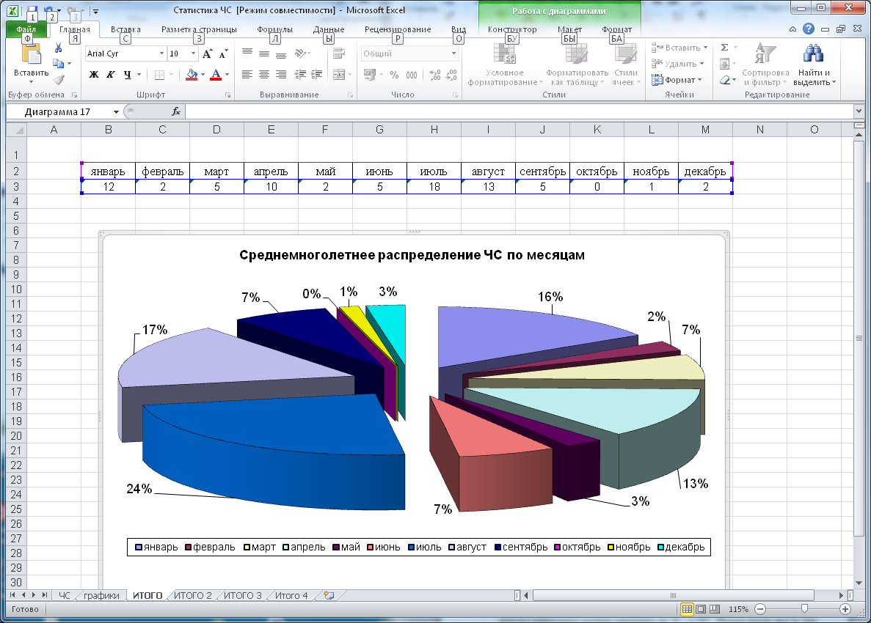
Динамика распределения количества ЧС в июле и предшествующий месяц отражена в приведённых ниже графиках:
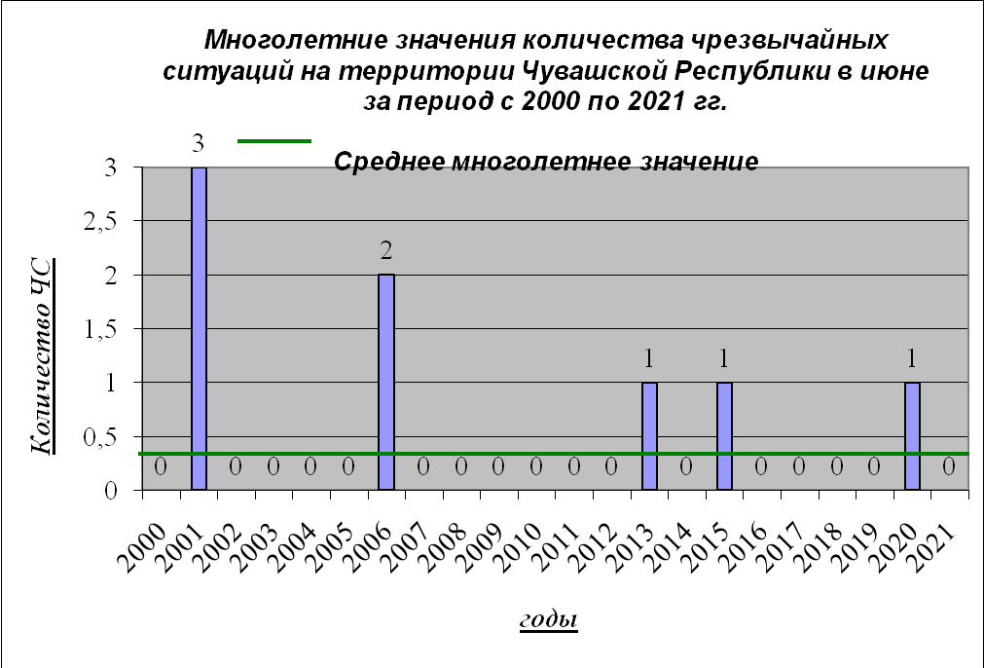
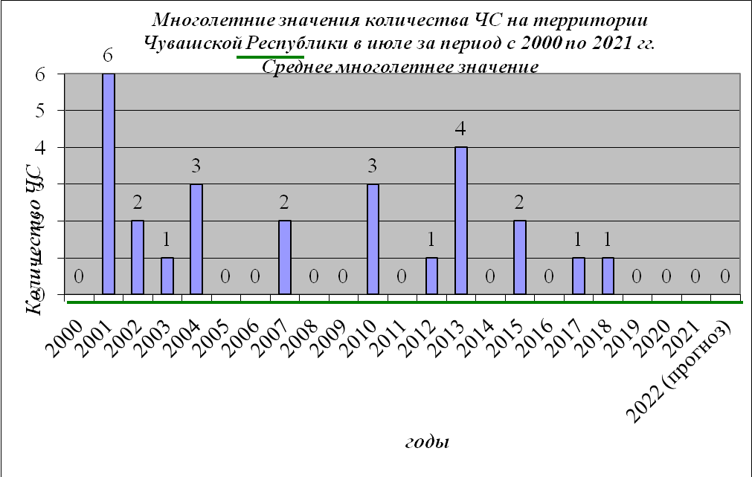
Наибольшее количество ЧС на территории Чувашской Республики зарегистрировано в июле 2001 года – 6, наименьшее – в июле 2000, 2005, 2006, 2008, 2009, 2011, 2014, 2016, 2019, 2020, 2021 годах - 0.

Краткая характеристика чрезвычайных ситуаций, зарегистрированных в июле месяце, на территории Чувашской Республики за период с 2000 по 2021 гг.:
1) В июле-августе 2001 года в результате засухи на территории Чувашской Республики произошла гибель картофеля, овощных и кормовых культур на площади более 9 тыс. гектаров. Суммарный ущерб от засухи составил более 470,0 млн. рублей.
2) 3 июля 2001 года в результате опрокидывания легкового автомобиля марки «ВАЗ – 2107» в кювет травмы различной степени тяжести получили 4 человека, которые с многочисленными травмами, переломами и повреждениями внутренних органов были экстренно госпитализированы в лечебное учреждение. Причина ДТП – управление транспортным средством в состоянии алкогольного опьянения.
3) 8 июля 2001 года около 09.00 часов на 675 км Горьковской железной дороги произошёл сход с рельсов двух вагонов цементовоза. К 14.00 того же дня движение поездов на данном участке железной дороги было полностью восстановлено. Пострадавших и ущерба окружающей среде не было.
4) 13 июля 2001 года на федеральной автодороге М-7 «Москва – Уфа» в Моргаушском районе в результате ДТП погибли 3 человека.
5) 26 июля 2001 года на 14 км федеральной автодороги А-151 «Цивильск-Ульяновск» около н.п. Сюрбеево Комсомольского района произошло столкновение пассажирского автобуса, следовавшего по маршруту «Канаш – Чебоксары», с легковым автомобилем марки «Волга». В результате ДТП пострадали 20 пассажиров автобуса, из них 16 человек получили травмы легкой степени тяжести и 4 человека с тяжелыми травмы были экстренно госпитализированы в близлежащее лечебное учреждение.
6) 31 июля 2001 года после приема пищи в столовой СХПК «Гвардеец»
6 человек получили серьёзное пищевое отравление. Все пострадавшие были экстренно госпитализированы в лечебное учреждение.
7) 19 июля 2002 года в республике в результате прохождения грозового фронта, сопровождавшегося сильным ливневым дожём с градом произошла гибель посевов зерновых и зернобобовых сельскохозяйственных культур на площади 1,1 тыс. га, картофеля – 170 га, сахарной свеклы - 80 га, кормовой свеклы – 34 га, столовой свеклы – 30 га, овощей – 50 га и хмеля 21 га. Суммарный ущерб от разгула стихии составил 28,0 млн. рублей.
8) В июле 2002 года в республике в результате засухи произошла гибель посевов яровых, зерновых и зернобобовых сельскохозяйственных культур на площади – 8413 га, картофеля – 7777 га, сахарной свеклы – 3307 га, кормовой свеклы – 3307 га, овощей – 1128 га, хмеля – 185 га, многолетних трав – 921 га. Суммарный ущерб от разгула стихии составил 188,5 млн. рублей.
9) 30 июля 2003 года около 18.30 часов в н.п. Атликасы Ядринского района в результате прохождения грозового фронта, сопровождавшегося сильным ветром и дождём произошло обрушение пустующего здания овцетоварной фермы, 1955 года постройки, принадлежавшая Атликасинской ОТФ колхоза «Ленинская искра» в котором прятались от дождя 10 человек, в том числе 9 детей и 1 взрослый. В результате обрушения ветхой постройки 3 ребёнка от полученных многочисленных травм скончались на месте происшествия.
10) В ночь с 16 на 17 июля и вечером 17 июля 2004 года в результате прохождения грозового фронта, сопровождавшегося сильным ветром, ливневым дождем и градом на территории Чувашской Республики было разрушено 12121 м² кровли различного рода сооружений, оборвано 41,5 км линий электропередачи, обесточено 268 электрических подстанций, затоплено 31368 га посевов сельскохозяйственных культур. Суммарный ущерб от разгула стихии составил более 260,0 млн. рублей.
11) 26 июля 2004 года в результате несанкционированной врезки в нефтепродуктопровод диаметром 530 мм, рабочим давлением 41 атм. неустановленными лицами на магистральном участке 388 - 389 нефтепродуктопровода «Альметьевск – Нижний Новгород» ОАО Средневолжского трубопроводного транспорта нефтепродуктов около н.п. Костеряки Моргаушского района (в 30 км юго – западнее
г. Чебоксары) произошла утечка дизельного топлива в количестве одной тонны. Площадь разлива составила 0,14 га.
12) 10 июля 2004 года на 98 км (8 пикет) железной дороги «Чебоксары - Канаш» произошла осадка железнодорожного полотна на 80 см на протяжении 30 м. Движение поездов на повреждённом участке железной дороги было временно приостановлено. Вечером того же дня все ремонтные работы были завершены, движение полностью восстановлено. Причина просадки грунта – затяжные, проливные дожди.
13) 1 июля 2007 года на территории республики прошли ливневые дожди с грозами, местами с градом и шквалистым усилением ветра до 25 м/с.
В результате разгула стихии пострадали 78 населённых пунктов в 9 муниципальных образованиях, были обесточены 215 трансформаторных подстанций, 15 школ, 14 ферм. Жертв и пострадавших нет.
14) В период с 7 по 8 июля 2007 года по территории республики прошли несколько волн ураганного ветра до 25 м/с, местами со смерчем, ливневыми дождями, грозами. В результате разгула стихии обесточенными оказались 74 населённых пункта, 153 трансформаторные подстанции, 15 фидер, 1 школа, 9 ферм и 1 база отдыха.
15) 25 июля 2010 года при обследовании лесонасаждений патрульной группой лесопожарной службы было обнаружено возгорание на территории Малокармалинского лесничества Ибресинского района. Пламя двигалось в сторону, расположенных поблизости, деревень Кубня, насчитывающей около 180 домов, и Малые Кармалы (174 дома). Площадь, пройденная огнём, составила 238,3 га.
16) 26 июля 2010 года при обследовании лесонасаждений патрульной группой лесопожарной службы был обнаружен пожар в лесном массиве Алатырского лесничества. Площадь, пройденная огнем, составила 2571,5 га. Пожар был полностью потушен только 18 августа.
17) 29 июля 2010 года в заповеднике «Присурский» Алатырского района произошло возгорание сухой травы с переходом огня на лесной массив. Площадь, пройденная огнем, составила около 450 га.
18) 17 июля 2012 года в Мариинско-Посадском районе в результате прохождения грозового фронта, сопровождавшегося сильным шквалистым ветром в совокупности с ливневым дождём произошло разрушение кровли и элементов несущих конструкций 363 зданий, а также произошла гибель сельскохозяйственных культур на площади более 22,6 тыс. га. В зоне бедствия оказалось 1409 человек.
19) В период с 2 по 31 июля 2013 года на территории Комсомольского района был введен режим ЧС. В результате почвенной засухи в мае-июне были повреждены более 13,4 тыс. га посевов сельскохозяйственных культур.
20) В период с 8 июля по 1 августа 2013 года на территории Яльчикского района был введен режим ЧС. В результате почвенной засухи в мае-июне были повреждены более 8,6 тыс. га посевов сельскохозяйственных культур.
21) В период с 9 июля по 1 августа 2013 года на территории Шемуршинского района был введен режим ЧС. В результате почвенной засухи в мае-июне были повреждены более 2,3 тыс. га посевов сельскохозяйственных культур.
22) В период с 20 июля по 14 августа 2013 года на территории 21 муниципального района Чувашской Республики введен режим ЧС в связи с почвенной засухой и аномально жаркой погодой, повлекшими гибель посевов сельскохозяйственных культур (в мае-июне). Пострадало 245 сельскохозяйственных товаропроизводителей в 13 муниципальных районах (Аликовский, Батыревский, Ибресинский, Канашский, Козловский, Комсомольский, Красноармейский, Красночетайский, Мариинско-Посадский, Урмарский, Цивильский, Шемуршинский, Яльчикский). Площадь гибели сельскохозяйственных культур составила 36,5 тыс. га, в т.ч. площадь зерновых и зернобобовых культур – 27,9 тыс. га, картофеля 1875 га, овощей – 231 га, технических культур – 1929 га, кормовых культур – 4,6 тыс. га. Сумма фактических затрат по погибшим культурам составила 362,95 млн. рублей, сумма ущерба от недополученного урожая - 989,9 млн. рублей.
23) В период с 1 по 7 июля 2015 года на территории Шемуршинского района постановлением главы администрации Шемуршинского района от 1 июля 2015 г. № 278 в связи с опасным агрометеорологическим явлением «почвенная засуха» и повреждением посевов сельскохозяйственных культур на площади 2,3 тыс. га введен режим функционирования «Чрезвычайная ситуация». Ущерб от стихии составил 83,5 млн. рублей.
24) 9 июля 2015 года около 17.30 часов на 683-м км федеральной автодороги М-7 «Москва-Уфа» около н.п. Опытный Цивильского района в результате столкновения 2-х автомобилей с участием пассажирского микроавтобуса травмы различной степени тяжести получили 11 человек, которые были экстренно госпитализированы в лечебные учреждения. Причина ДТП – выезд на полосу встречного движения.
25) Распоряжением Главы Чувашской Республики от 28 июля 2017 года
№ 295-рг на территории Чувашской Республики для органов управления и сил ТП РСЧС Чувашской Республики в связи с гибелью сельскохозяйственных посевов в результате воздействия опасного природного явления, связанного с переувлажнением почвы, был введён режим функционирования «Чрезвычайная ситуация» регионального уровня. Суммарный ущерб от ЧС составил 109,3 млн. рублей.
26) Распоряжением Главы Чувашской Республики от 27 июля 2018 года
№ 308-рг для органов управления и сил территориальной подсистемы Чувашской Республики единой государственной системы предупреждения и ликвидации чрезвычайных ситуаций с 27 июля 2018 г. из-за опасного агроклиматического явления почвенная засуха был введён режим чрезвычайной ситуации на территории всей республики, который был снят 27 сентября 2018 г. По данным Министерства сельского хозяйства Чувашской Республики материальный ущерб от стихии составил около 69,7 млн. рублей.

2.1. ИСТОЧНИКИ ЧЕРЕЗВЫЧАЙНЫХ СИТУАЦИЙ ПРИРОДНОГО ХАРАКТЕРА В ИЮЛЕ 2022 ГОДА НА ТЕРРИТОРИИ ЧУВАШСКОЙ РЕСПУБЛИКИ

Анализ имеющихся данных наблюдений за опасными природными явлениями свидетельствует об определенной цикличности явлений, во многом связанных с проявлением солнечной активности и другими природными явлениями, а также техногенным и антропогенным факторами. Однако, с точки зрения возможности проведения превентивных мероприятий, опасные природные процессы как источник чрезвычайных ситуаций могут прогнозироваться с небольшой заблаговременностью.
Наиболее характерными источниками ЧС природного характера в июле являются:
периоды сравнительного тепла в июле месяце сопровождаются значительными похолоданиями в отдельные дни из-за вторжения арктических масс воздуха, на почве (в особенности в первой декаде месяца) возможны заморозки;
штормовые ветра и ураганы, возникающие при столкновении тёплых атлантических циклонов с воздушными массами из Арктики. Продолжительность этих явлений, как правило, незначительна и в среднем составляет от 1 до 3 дней.
туманы большой продолжительности и интенсивности в связи с резкими перепадами температур в ночное и дневное время (в отдельных районах республики, особенно в низинных местах).
комплекс неблагоприятных метеорологических явлений (резкие изменения погоды, сильный ветер, дождь с градом, сильный дождь, резкое повышение (понижение) температуры воздуха).

2.1.1. Метеорологическая характеристика
Текущее распределение температуры в июне и динамика распределения среднесуточной температуры в июле представлены на графиках:
Средние многолетние данные по развитию метеорологической обстановки представлены ниже.
Многолетние данные по температуре воздуха
явление | янв | фев | мар | апр | май | июн | июл | авг | сен | окт | ноя | дек | год
дождь | 2 | 2 | 4 | 10 | 10 | 12 | 12 | 11 | 13 | 14 | 8 | 4 | 103
снег | 21 | 16 | 15 | 6 | 0.6 | 0.2 | 0 | 0 | 0.8 | 9 | 17 | 21 | 106
туман | 0.9 | 1 | 2 | 2 | 0.2 | 0.3 | 0.5 | 0.4 | 1 | 2 | 3 | 1 | 16
гроза | 0 | 0 | 0 | 0.5 | 3 | 6 | 7 | 5 | 1 | 0.03 | 0 | 0 | 23
роса | 0 | 0 | 0.1 | 2 | 8 | 10 | 14 | 14 | 12 | 3 | 0.4 | 0 | 63
иней | 6 | 5 | 6 | 5 | 0.9 | 0.07 | 0 | 0.1 | 2 | 5 | 5 | 4 | 38
метель | 8 | 6 | 4 | 1 | 0 | 0 | 0 | 0 | 0.03 | 1 | 4 | 6 | 30
поземок | 11 | 8 | 5 | 0.5 | 0 | 0 | 0 | 0 | 0 | 0.4 | 3 | 8 | 36
гололед | 0.9 | 0.7 | 0.4 | 0.3 | 0 | 0 | 0 | 0 | 0 | 0.4 | 2 | 2 | 6
изморозь | 5 | 5 | 3 | 0.2 | 0 | 0 | 0 | 0 | 0 | 0.1 | 2 | 5 | 21

Средняя скорость ветра, м/с
янв | фев | мар | апр | май | июн | июл | авг | сент | октябрь | ноя | дек | год
4,1 | 3,2 | 3,6 | 3,6 | 3,4 | 3,1 | 2,7 | 2,8 | 3,2 | 3,9 | 4,2 | 4,1 | 3,6
Число дней с твердыми, жидкими и смешанными осадками
Вид осадков | янв | фев | мар | апр | май | июн | июл | авг | сент | окт | ноя | дек | год
твердые | 19 | 15 | 11 | 3 | 0.2 | 0 | 0 | 0 | 0.3 | 4 | 12 | 18 | 83
смешанные | 2 | 2 | 3 | 3 | 0.4 | 0.2 | 0 | 0 | 0.5 | 4 | 5 | 3 | 23
жидкие | 0,3 | 0,4 | 1 | 7 | 10 | 12 | 12 | 11 | 12 | 10 | 3 | 1 | 80

Распределение осадков на территории Чувашской Республики по месяцам года

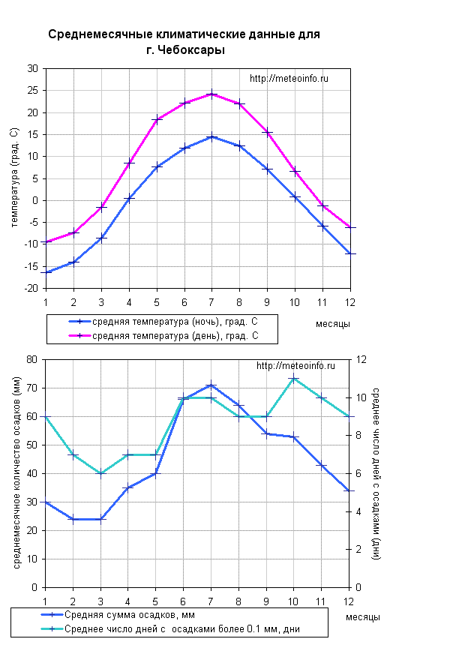
Число ясных, облачных и пасмурных дней
 | янв | фев | мар | апр | май | июн | июл | авг | сент | окт | ноя | дек | год
Общая облачность
ясных | 3 | 4 | 5 | 5 | 4 | 3 | 4 | 5 | 3 | 2 | 1 | 2 | 40
облачных | 10 | 10 | 12 | 13 | 18 | 18 | 18 | 17 | 14 | 9 | 7 | 9 | 169
пасмурных | 17 | 13 | 14 | 12 | 9 | 9 | 9 | 8 | 12 | 19 | 20 | 19 | 149
Нижняя облачность
ясных | 11 | 13 | 15 | 15 | 14 | 12 | 13 | 13 | 10 | 6 | 5 | 8 | 127
облачных | 12 | 10 | 11 | 11 | 14 | 16 | 16 | 14 | 14 | 13 | 11 | 12 | 164
пасмурных | 8 | 5 | 5 | 4 | 2 | 2 | 3 | 3 | 4 | 11 | 13 | 10 | 67

Средние показатели в столице Чувашской Республики - г. Чебоксары
Месяц | Средняя температура, °С |  | Средняя сумма осадков,  мм | Среднее число дней  с осадками  более 0.1 мм
Месяц | ночь | день | Средняя сумма осадков,  мм | Среднее число дней  с осадками  более 0.1 мм
1 | -16,4 | -9,4 | 30 | 9
2 | -14,1 | -7,4 | 24 | 7
3 | -8,5 | -1,5 | 24 | 6
4 | 0,4 | 8,5 | 35 | 7
5 | 7,7 | 18,4 | 40 | 7
6 | 11,9 | 22,2 | 66 | 10
7 | 14,4 | 24,2 | 71 | 10
8 | 12,4 | 22,0 | 64 | 9
9 | 7,2 | 15,5 | 54 | 9
10 | 0,8 | 6,6 | 53 | 11
11 | -5,8 | -1,2 | 43 | 10
12 | -12,2 | -6,2 | 34 | 9

2.1.2. Обстановка с природными и ландшафтными пожарами на территории Чувашской Республики
Текущие параметры пожарной опасности в лесах Чувашской Республики находятся на среднем уровне, лесных пожаров не зафиксировано.
Исходя из закономерностей сезонного изменения вероятных природно-климатических условий, пожароопасный период в июле месяце характеризуется превышением массы травостоя в травянистых сообществах с массой разлагающегося опада. Для июля характерна высокая степень пожарной опасности в сочетании с массовым посещением лесов населением. Данный период является благоприятным для туризма и рекреации, вследствие этого повышается количество антропогенных источников возникновения природных пожаров в местах традиционного отдыха, сбора ягод и грибов.
Для этого периода характерны низовые и верховые пожары, существует вероятность возникновения торфяных пожаров. По статистике среднее количество пожаров в июле составляет 14, средняя площадь пройденная огнём доходит до 186 га (средняя площадь одного пожара составляет 13,2 га.)
Наиболее частыми причинами лесных пожаров являются:
* нарушение правил противопожарной безопасности гражданами при посещении лесов;
* погодные условия (продолжительно установившаяся жара, количество осадков, влажность воздуха, облачность);
* нарушением правил противопожарных требований при проведении работ в лесах (по вине лесозаготовительных и других организаций);
* грозовые разряды.

2.1.3. Обстановка с происшествиями на водных объектах Чувашской Республики
По средним статистическим данным, в июне - июле на водных объектах Чувашской Республики наблюдается летняя межень, прерываемая подъемами уровней воды от выпадающих дождей.
Происшествия на водных объектах Чувашской Республики в июне и июле за период с 2005 по 2021 гг. представлены ниже в диаграммах.

Остановка с происшествия на водных объектах Чувашской Республики в июне и июле за период с 2005 по 2021 гг.
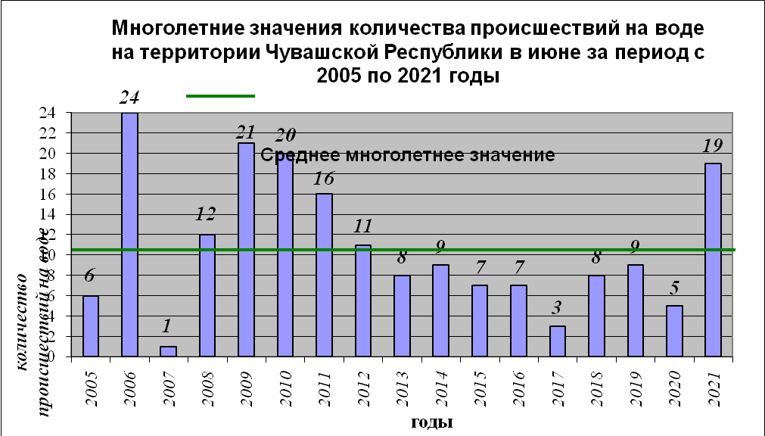

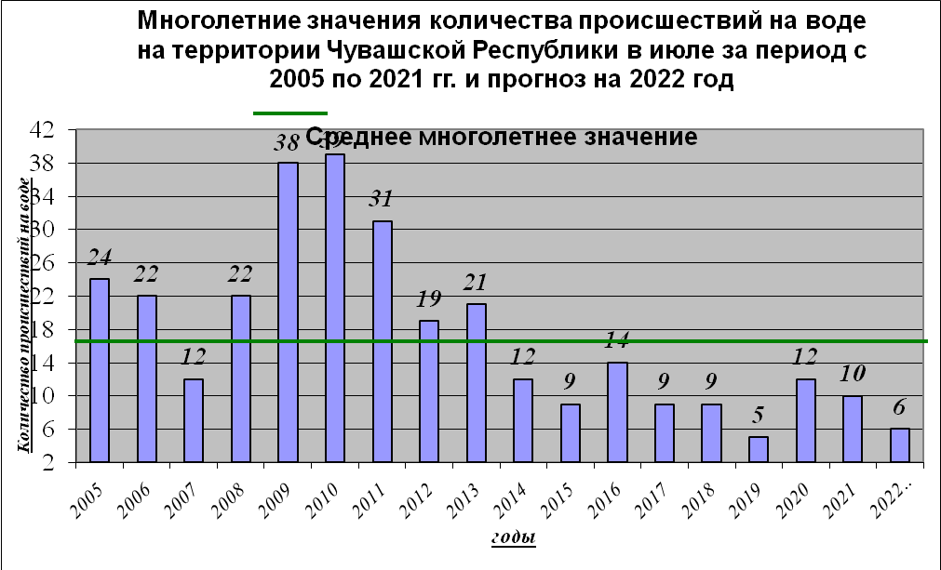

2.2. ИСТОЧНИКИ ЧЕРЕЗВЫЧАЙНЫХ СИТУАЦИЙ ТЕХНОГЕННОГО ХАРАКТЕРА НА ТЕРРИТОРИИ ЧУВАШСКОЙ РЕСПУБЛИКИ
По многолетним наблюдениям на территории Чувашской Республики в июле в среднем происходит 0,5 чрезвычайные ситуации техногенного характера.
Источниками ЧС техногенного характера в июле могут выступать:
автотранспортные аварии;
пожары на объектах различного назначения;
аварии на объектах ЖКХ;
обрушения зданий, сооружений;
аварии с разливами нефти и нефтепродуктов;
аварии на газопроводе;
выбросы (угрозы выбросов), обнаружения АХОВ.
2.2.1. Обстановка с дорожно-транспортными происшествиями и последствиями от них на территории Чувашской Республики
Летние месяцы и начало осени являются наиболее аварийным временем. С июня по сентябрь происходит около 40% от всех ДТП, регистрируемых за год, когда особенно высока интенсивность движения автотранспорта на улицах и дорогах. Этому есть две основные причины:
* во-первых, рост количества автомобильного транспорта на дорогах за счет транспортных средств, которые начали эксплуатировать после зимнего хранения (в том числе значительное количество единиц мототранспорта в сельской местности);
* во-вторых, рост средней скорости транспортного потока при лучших, чем в зимнее время, дорожных и погодно-климатических условиях.
Наступление летнего периода характеризуется также смещением аварийности из населенных пунктов на автомагистрали республики.
Основными причинами дорожно-транспортных происшествий в июле являются: несоблюдение водителями автотранспортных средств скоростного режима и нарушение правил обгона. Большая часть столкновений и опрокидываний в кювет транспортных средств происходит, как правило, при неблагоприятных погодно-климатических условиях, а также в ночное и предутреннее время суток.
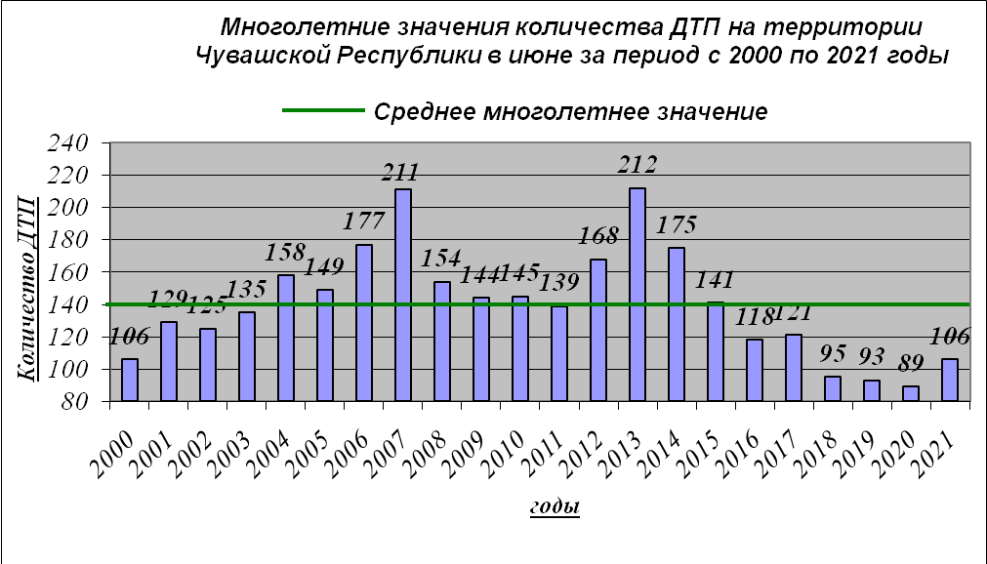
Динамика изменения количества ДТП отражена ниже в диаграммах.
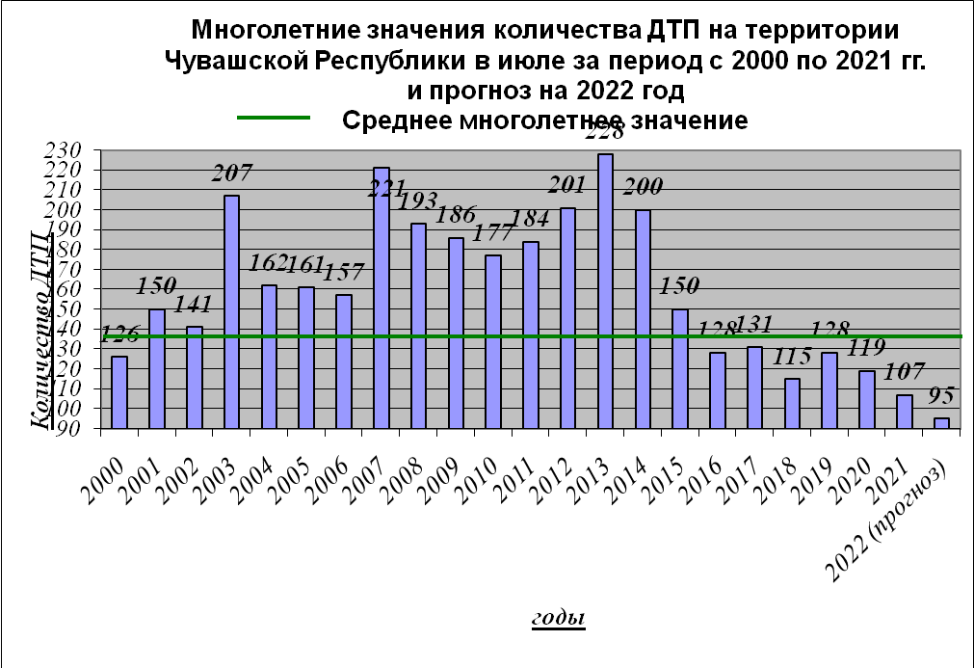
Минимальное количество ДТП в июле было зарегистрировано в 2021 году (107), максимальное количество - в 2013 году (226).
Если в городах республики идет снижение количества ДТП, то в сельской местности наблюдается устойчивый рост количества ДТП, что связано с улучшением дорожной сети и недисциплинированностью участников движения. Основная часть всех дорожно-транспортных происшествий со смертельным исходом происходит, как правило, на крупных транспортных магистралях.

2.2.2. Обстановка с пожарами и последствиями от них на территории Чувашской Республики
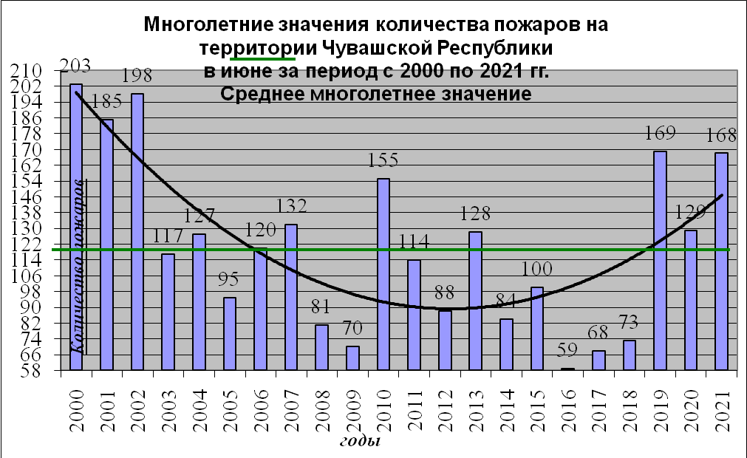
Статистика последних лет показывает, что в июле наблюдается сезонное снижение общего количества пожаров, по сравнению с предшествующим месяцем (представлено ниже в диаграммах).
Минимальное количество пожаров в июле было зарегистрировано в 2017 году (60), максимальное - в 2001 году (204).
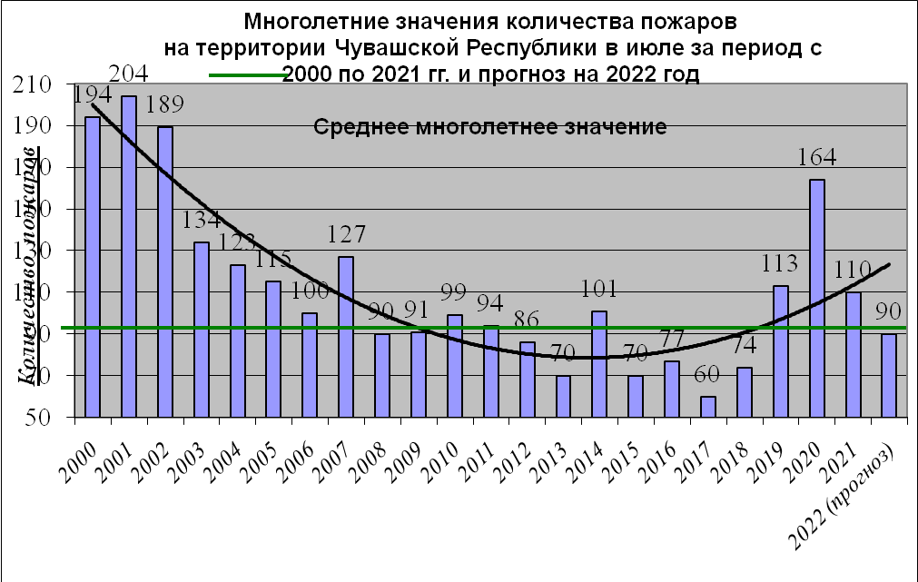

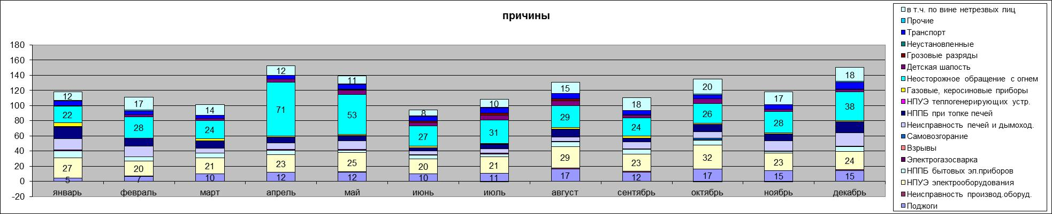
Основные причины пожаров:

неосторожное обращение с огнем (40%);
нарушения правил устройства и эксплуатации (несоблюдение правил пожарной безопасности) при эксплуатации электрооборудования (20%);
нарушения правил устройства и эксплуатации (несоблюдение правил пожарной безопасности) при эксплуатации печей и дымоходов (20%);
поджоги (10%);
прочие причины по вине нетрезвых лиц (10%).
Аварийные ситуации на объектах жилищно-коммунального хозяйства, системах энерго- и жизнеобеспечения населения Чувашской Республики
По статистическим данным наибольшее количество аварийных ситуаций на объектах ЖКХ республики регистрируется в период прохождения отопительного сезона. В июле месяце риски возникновения различных аварийных ситуаций на теплотрассах, системах энергоснабжения и водоснабжения минимальны в связи с завершением отопительного периода.
По статистическим данным, наибольшее количество аварийных ситуаций в июле 2022 года могут произойти в следующих городах: Чебоксарах, Новочебоксарске, Канаше, Шумерле, Ядрине.

Основные причины аварийных ситуаций на объектах ЖКХ и жизнеобеспечения населения:

* высокая степень изношенности основных фондов, особенно водопроводных систем и канализации;
* нарушение правил эксплуатации технического оборудования;
* нарушение правил техники безопасности;
* неблагоприятные погодно-климатические явления;
* неквалифицированные действия обслуживающего персонала.

2.3. ИСТОЧНИКИ ЧРЕЗВЫЧАЙНЫХ СИТУАЦИЙ БИОЛОГО - СОЦИАЛЬНОГО ХАРАКТЕРА

В июле продолжается сезон активности клещей. Клещи являются основными переносчиками возбудителей таких инфекционных заболеваний, как иксодовые клещевые боррелиозы (ИКБ).
В период с мая по сентябрь отмечается сезонное увеличение болезней с фекально-оральным механизмом передачи - острые кишечные инфекции (ОКИ), в т.ч. дизентерия, сальмонеллез, вирусный гепатит А и пищевые токсикоинфекции, связанные с высоким уровнем показателей бактериального загрязнения источников водоснабжения, с несоблюдением санитарно-эпидемиологических норм и правил личной гигиены и значительным количеством неблагополучных по санитарно-техническому состоянию пищевых объектов.
В июле заболеваемость ОРВИ и гриппом, находится на среднестатистическом уровне.
Риски возникновения заболеваний ГЛПС, а также всеми формами вирусных гепатитов и лептоспирозом находится на среднестатистическом уровне.
Эпизоотическая обстановка
На июль приходится 4% от зарегистрированных случаев эпизоотии бешенства. Эпизоотия поддерживается в основном лисами и собаками.
Для обеспечения эпизоотического благополучия территории Чувашской Республики по заразным и особо опасным болезням животных на базе БУ Чувашской Республики «Чувашская республиканская станция по борьбе с болезнями животных» создан пополняемый резервный фонд Чувашской Республики по ветеринарным препаратам и дезинфекционным средствам первой необходимости.
Предпринимаемые государственной ветеринарной службой усилия по проведению противолейкозных мероприятий позволили в отдельных районах нашей республики улучшить эпизоотическую ситуацию и ликвидировать лейкоз в ряде хозяйств республики.
Для недопущения случаев заболевания сибирской язвой проводятся поголовная вакцинация и ревакцинация всех восприимчивых животных. Создан необходимый резерв биопрепаратов и дезинфекционных средств, запрещено использование мяса вынужденно убитых животных без лабораторных исследований.
В связи с нестабильной эпизоотической обстановкой на территории Российской Федерации по заболеванию африканская чума свиней необходимо сохранять повышенный санитарный контроль. Чувашская Республика является эпизоотически благополучной по африканской чуме свиней, но имеется вероятность заноса инфекционной болезни из соседних субъектов. Угроза заноса на территорию республики возбудителя африканской чумы свиней остается актуальной. Случаи заноса возбудителя в благополучные регионы и дальнейшего распространения инфекции обусловлены тем, что основными путями и факторами передачи вируса африканской чумы свиней являются контаминированные корма, пищевые отходы и мясопродукты от инфицированных животных.
Фитосанитарная обстановка:
Текущие погодные условия благоприятны для развития растений и вредителей сельскохозяйственных культур.
Актуальным является динамика роста следующих вредителей сельскохозяйственных культур: трипсы, хлебные клопы, хлебные блошки, колорадский жук, тля, клубеньковый долгоносик и крестоцветные блошки.
Возможно распространение листостебельных инфекций: тифулез, склеротиниоз и бурая ржавчина.
Наибольшее распространение вредителей леса отмечается в Чебоксарском, Вурнарском, Канашском, Мариинско-Посадском, Шемуршинском, Шумерлинском, и Ядринском районах (листовертка, пилильщик еловый).

III. КРАТКОсрочный прогноз чрезвычайных ситуаций в ИЮЛЕ 2022 годА НА ТЕРРИТОРИИ ЧУВАШСКОЙ РЕСПУБЛИКИ

Приведенные прогностические оценки возникновения природных и техногенных чрезвычайных ситуаций носят фоновый, долгосрочный характер, и будут уточняться в среднесрочных, ежедневных краткосрочных прогнозах и экстренных предупреждениях.
3.1.1. Метеорологический прогноз на территории Чувашской Республики
В соответствии с Вероятностным прогнозом температуры и осадков в России на вегетационный период (апрель - сентябрь) 2022 год, выполненным в Гидрометцентре России в июне ожидается среднемесячная температура воздуха чуть выше нормы (норма +18,8°С), осадки – в пределах среднемноголетних значений (норма 71 мм.).

3.1.2. Прогноз природных и ландшафтных пожаров на территории Чувашской Республики
Возможно возникновение происшествий связанных с природными пожарами. Вектор отклонения параметров пожарной опасности по условиям погоды в июле 2021 года прогнозируется не выше средних многолетних значений. Причина – низкий уровень грунтовых вод. Прогнозируется повышение класса пожарной опасности лесов в соответствии с погодно-климатическими условиями до IV и V классов.
С наибольшей вероятностью пожары могут возникнуть в лесах Чебоксарского, Алатырского, Шемуршинского и Ибресинского лесничеств. Основной причиной возникновения лесных пожаров в июле является несоблюдение населением и отдыхающими в лесу правил пожарной безопасности.

3.1.3 Прогноз гидрологической обстановки на территории Чувашской Республики
Возрастает количество происшествий на водных объектах в связи с наступлением купального сезона, в том числе при купании в необорудованных для этих целей местах и ростом количества маломерных судов на водных объектах.
В связи с маловодностью рек, создаются предпосылки к ограничению подачи питьевой воды в гг. Шумерле и Алатыре.

3.2. ПРОГНОЗ ЧЕРЕЗВЫЧАЙНЫХ СИТУАЦИЙ ТЕХНОГЕННОГО ХАРАКТЕРА НА ТЕРРИТОРИИ ЧУВАШСКОЙ РЕСПУБЛИКИ
Анализ ожидаемого температурного режима на прогнозируемый период и ряда других факторов (особенностей технологических процессов промышленных объектов, степени износа промышленного и другого оборудования, статистических данных о происшедших ЧС) позволяет предположить возникновение чрезвычайных ситуаций техногенного характера с вероятностью ЧС локального уровня – 0,04.
В июле 2022 года риски ДТП по сравнению с предыдущим периодом не будут превышать средних многолетних значений для данного месяца 159 и составит 95. Основная причина – рост интенсивности автотранспортного потока и несоблюдение водителями и пешеходами ПДД.
Наибольшее количество ДТП, способных стать предпосылками возникновения чрезвычайных ситуаций, может возникнуть в таких муниципалитетах, как:
гг. Чебоксары (до 20), Новочебоксарске (до 10) и следующих районах: Цивильском (до 10) и Чебоксарском (до 15).
Общее количество пожаров не превысит средних многолетних значений (112) и составит 90.
Наибольшее количество пожаров может произойти в следующих муниципальных образованиях: гг. Чебоксары (до 10), Новочебоксарске (до 5), Канаше (до 5), Алатырском, Канашском, Чебоксарском и Моргаушском районах (до 8 соответственно).
Сохраняется вероятность возникновения ЧС, связанных с авариями на речном и железнодорожном транспорте, в том числе при перевозке опасных грузов.
Существует вероятность возникновения чрезвычайных ситуаций на трубопроводном транспорте (предпосылки – несанкционированные врезки и недостаточная организация безопасности околотрассовых сооружений, технические и технологические причины).
Динамика происшествий на объектах ЖКХ будет находиться в зоне минимума, основные аварии возможны на энергетических системах (источник - высокая температура, шквалистые ветра, грозы) и системах водоснабжения (источник – нарушение технологического регламента при проведении планового ремонта).

3.3. ПРОГНОЗ ЧЕРЕЗВЫЧАЙНЫХ СИТУАЦИЙ БИОЛОГО-СОЦИАЛЬНОГО ХАРАКТЕРА НА ТЕРРИТОРИИ ЧУВАШСКОЙ РЕСПУБЛИКИ
Эпидемиологическая обстановка.
Прогнозируется увеличение рисков, связанных с ухудшением эпидемиологической обстановки (основные источники: рост возбудителей ОКИ, нарушение правил и сроков хранения продуктов).
В связи с сезонной активизацией клещей, мышевидных грызунов и массовым выходом населения на природу ожидается нарастание количества лиц, пострадавших от укуса клещей и рост заболеваемости людей ГЛПС.
Эпизоотическая обстановка останется напряженной, но не выше локального уровня (0,01) будет обусловлена ростом вероятности выявления особо опасных инфекционных болезней, в т.ч. по вирусу бешенства и в результате заноса карантинных инфекций животных.
Фитосанитарная обстановка ожидается умеренно напряженной. Основная причина – благоприятные метеоусловия для распространения особо опасных вредных организмов и листостебельных инфекций.
Наибольшее распространение вредителей леса прогнозируется в Мариинско-Посадском, Чебоксарском, Канашском, Ядринском и Вурнарском районах.
Агрометеорологическая обстановка прогнозируется умеренно напряженной. Основная причина – сравнительно равномерное чередование дней с осадками и жарой. Прогнозируются удовлетворительные условия для проведения полевых сельскохозяйственных работ.

4. РЕКОМЕНДАЦИИ ПО СНИЖЕНИЮ РИСКОВ И СМЯГЧЕНИЮ ПОСЛЕДСТВИЙ ЧРЕЗВЫЧАЙНЫХ СИТУАЦИЙ НА ТЕРРИТОРИИ ЧУВАШСКОЙ РЕСПУБЛИКИ В ИЮЛЕ 2022 ГОДА:
Довести прогноз до глав муниципальных образований, районных и объектовых звеньев ТП РСЧС Чувашской Республики.
Продолжить поддержание в готовности сил и средств для ликвидации последствий возможных ЧС, обеспечить создание запасов материальных и финансовых ресурсов.
4.1. ПРИРОДНОГО ХАРАКТЕРА
Продолжить мониторинг за опасными гидрометеорологическими явлениями (порывы ветра, ураганы, грозы, суховеи). При получении штормового предупреждения, прогноза возникновения ЧС с вероятностью возникновения 0,6 и выше, принять меры по повышению устойчивости функционирования объектов экономики и комплекса ЖКХ. Аварийные службы и ремонтно-восстановительные бригады привести в готовность к выполнению работ по ликвидации последствий возможных ЧС.
Продолжить контроль за проверкой выявляемых термических аномалий (пожарной обстановки) и своевременное доведение информации о возможности возникновения угрозы населенным пунктам и объектам экономики, обеспечить готовность сил и средств к выполнению задач по предотвращению ЧС;
Продолжить практику ограничения посещения лесов и запрета разведения костров. Проводить разъяснительную работу с населения в средствах массовой информации о мерах пожарной безопасности в лесах;
Продолжить выполнение мероприятий по охране жизни людей на водных объектах и пропаганду в СМИ правил безопасности на водных объектах, а также в сотрудничестве с органами местного самоуправления продолжить мероприятия по содержанию мест отдыха населения на воде, выявление мест несанкционированного купания с выставлением аншлагов о запрете купания, уточнению порядка привлечения сил и средств на акваториях.
4.2. ТЕХНОГЕННОГО ХАРАКТЕРА
Продолжить работу по соблюдению правил дорожного движения и пропаганде мер пожарной безопасности в быту через средства массовой информации (газеты, радио, телевидение).
Продолжить плановые мероприятия по ремонту систем жизнеобеспечения, продолжить дежурство аварийно-восстановительных бригад по ликвидации аварий на системах электро-, водо, газоснабжения, поддерживать в готовности источники резервного питания.
4.3. БИОЛОГО-СОЦИАЛЬНОГО ХАРАКТЕРА
Проводить информирование населения, выезжающего за рубеж, через туристические агентства о санитарно-эпидемиологической обстановке, мерах личной профилактики и действиях в случае заболевания.
Ужесточить требования при проведении мероприятий по санитарной охране территории республики от заноса и распространения карантинных инфекций, а также по профилактике природно-очаговых и зооантропонозных источников инфекций.
Усилить работу через средства массовой информации (газеты, радио, телевидение) по пропаганде личной гигиены и своевременного обращения за медицинской помощью в случае появления первых признаков заболевания острыми кишечными инфекциями, вирусным гепатитом, ГЛПС укусах клещей.
Вести работу по расчистке населенных пунктов и прилегающих территорий от несанкционированных свалок мусора (ТБО, пищевых отходов), по заключению договоров на проведение дератизационных мероприятий.

Рекомендовать населению:
быть внимательным при покупке в магазинах готовых скоропортящихся продуктов, не подвергающихся перед употреблением термической обработке (заливные, студни, салаты, винегреты, кондитерские изделия с кремом и др.). В случае покупки таких продуктов немедленно их использовать или обеспечить хранение в условиях холодильника;
не приобретать ягоды, фрукты с признаками порчи, в разрезанном виде арбузы и дыни, так как в них очень быстро размножаются бактерии;
не покупать продукты в местах несанкционированной торговли (на автотрассах, во дворах жилых кварталов и т.п.);
обращать внимание при покупке скоропортящейся продукции (мясные и молочные, кондитерские продукты и т.п.) на сроки их изготовления и реализации, а также обеспечить их хранение в условиях холодильника;
использовать для питья только кипяченую воду, не употреблять воду из «случайных» источников (родников, колодцев и т.п.).

__________
Перечень прогнозируемых параметров (по районам и в целом по субъекту РФ)

 | г. Чебоксары | г. Новочебоксарск | Аликовский район | Алатырский район | Батыревский район | Вурнарский район | Ибресинский район | Канашский район | Козловский район | Комсомольский район | Красноармейский район | Красночетайский район | Марпосадский район | Моргаушский район | Порецкий район | Урмарский район | Цивильский район | Чебоксарский район | Шемуршинский район | Шумерлинский район | Ядринский район | Яльчикский район | Янтиковский район
прогнозируемая вероятность возникновения ЧС, обусл. неблагоприятной фитосанитарной обстановкой | 0 | 0 | 0 | 0 | 0 | 0,01 | 0 | 0,01 | 0 | 0 | 0 | 0 | 0,01 | 0 | 0 | 0 | 0 | 0,01 | 0,01 | 0,01 | 0,01 | 0 | 0
прогнозируемая вероятность возникновения ЧС, обусл. неблагоприятной эпизоотической обстановкой | 0,01 | 0,01 | 0,01 | 0,01 | 0,01 | 0,02 | 0,02 | 0,02 | 0,01 | 0,01 | 0,01 | 0,02 | 0,02 | 0,02 | 0,03 | 0,01 | 0,02 | 0,02 | 0,01 | 0,02 | 0,03 | 0,01 | 0,01
прогнозируемая вероятность возникновения ЧС, обусл. инфекционной заболеваемостью населения | 0,01 | 0,01 | 0,01 | 0,01 | 0,01 | 0,01 | 0,01 | 0,01 | 0,01 | 0,01 | 0,01 | 0,01 | 0,01 | 0,01 | 0,01 | 0,01 | 0,01 | 0,01 | 0,01 | 0,01 | 0,01 | 0,01 | 0,01
прогнозируемая вероятность возникновения ЧС, обусл. авариями на судах | 0,02 | 0,02 | 0 | 0 | 0 | 0 | 0 | 0 | 0,01 | 0 | 0 | 0 | 0,01 | 0,01 | 0 | 0 | 0 | 0,01 | 0 | 0 | 0 | 0 | 0
прогнозируемая вероятность возникновения ЧС, обусл. нагоном | на данной территории не прогнозируется
прогнозируемая вероятность возникновения ЧС, обусл. селевой опасностью | на данной территории не прогнозируется
прогнозируемая вероятность возникновения ЧС, обусл. лавинной опасностью | на данной территории не прогнозируется
прогнозируемая вероятность возникновения ЧС, обусл. затоплением в населенных пунктах (в результате весеннего половодья) | 0 | 0 | 0 | 0 | 0 | 0 | 0 | 0 | 0 | 0 | 0 | 0 | 0 | 0 | 0 | 0 | 0 | 0 | 0 | 0 | 0 | 0 | 0
прогнозируемая вер-ть возникновения ЧС, обусл. крупными автомобильными авариями | 0,01 | 0,01 | 0 | 0 | 0 | 0 | 0 | 0 | 0 | 0 | 0 | 0 | 0 | 0 | 0 | 0 | 0,01 | 0,01 | 0 | 0 | 0 | 0 | 0
прогнозируемая вер-ть возникновения ЧС, обусл. авариями на ж/д транспорте | 0 | 0 | 0 | 0,02 | 0 | 0 | 0,01 | 0,02 | 0,01 | 0 | 0 | 0 | 0 | 0 | 0 | 0,02 | 0,01 | 0,01 | 0 | 0 | 0 | 0 | 0
прогнозируемая вер-ть возникновения ЧС, обусл. авариями на коммунальных системах жизнеобеспечения | 0,01 | 0,01 | 0,001 | 0,01 | 0,001 | 0,005 | 0,005 | 0,01 | 0,005 | 0,001 | 0,001 | 0,001 | 0,005 | 0,001 | 0,001 | 0,005 | 0,005 | 0,005 | 0,001 | 0,01 | 0,005 | 0,001 | 0,001
прогнозируемая вероятность возникновения ЧС, связанных с нарушением функционирования ЛЭП и связи, нарушениями в работе транспорта и коммунальных служб, обусловленных опасными гидрометеорологическими явлениями | 0,01 | 0,01 | 0,001 | 0,01 | 0,001 | 0,005 | 0,005 | 0,01 | 0,005 | 0,001 | 0,001 | 0,001 | 0,005 | 0,001 | 0,001 | 0,005 | 0,005 | 0,005 | 0,001 | 0,01 | 0,005 | 0,001 | 0,001
прогнозируемая вероятность возникновения ЧС, обусл. взрывами на объектах жилого, соц.-бытового и культурного назначения | 0,02 | 0,02 | 0,01 | 0,02 | 0,01 | 0,01 | 0,01 | 0,02 | 0,01 | 0,01 | 0,01 | 0,01 | 0,01 | 0,01 | 0,01 | 0,01 | 0,01 | 0,01 | 0,01 | 0,02 | 0,01 | 0,01 | 0,01
прогнозируемая вероятность возникновения ЧС, обусл. авариями на магистр. трубопроводах | 0 | 0 | 0 | 0 | 0 | 0,01 | 0 | 0 | 0,01 | 0 | 0 | 0,01 | 0,01 | 0,01 | 0 | 0 | 0,01 | 0,01 | 0 | 0,01 | 0,01 | 0 | 0

